Муниципальное учреждение «Управление дошкольных учреждений г. Аргун»

Муниципальное бюджетное дошкольное образовательное учреждение «Детский сад № 5 «Светлячок» г. Аргун»

(МБДОУ «Детский сад № 5 «Светлячок» г. Аргун»)

Муниципальни учреждени «Устрада-гIалин берийн бошмийн урхалла»

Устрада-гIалин муниципальни бюджетни школал хьалхара дешаран учреждени

берийн беш № 5 «Светлячок»

(Устрада-г1алин МБШХЬДУ берийн беш № 5 «Светлячок»)

**Отчет по реализации плана Единой Концепции духовно-нравственного воспитания и развития подрастающего поколения Чеченской Республики в МБДОУ №5 «Светлячок» г.Аргун**

**на 3 квартал 2021г.**

Г.Аргун,2021г.

# Информация о проведенных мероприятиях в детском саду №5 «Светлячок» г.Аргун приуроченных ко Дню рождения Ахмат-Хаджи Кадырова 23.08.2021г.

Мероприятие в честь дня рождения А.Х.Кадырова началось с тематической беседы, оформление групп и музыкального зала.

Открыли мероприятие с гимна ЧР. Сценарии были зачитаны и обсуждены

5 августа, распределены стихи, песни и танцы. Воспитанники средних, старших групп приняли участие в проводимом мероприятии. Дети средней группы читали стихи, пели песни, показали шуточные сценки, девочки из старшей группы исполнили Девичий танец.

А так же в ДОУ пригласили кадий г.Аргун и прочитали мовлид в честь 65 - летия со дня рождения Первого Президента, Героя Росии   А. А. Кадырова.

Завершили с песней Валида Дагаева «Нохчи чоь» она придала яркость мероприятию.

Ахмат-Хаджи всегда останется в нашей памяти (Дала г1азот къобал дойла цуьнан).

9.08.2021г — педагогом дополнительного образования проведены тематические беседы среди работников детского сада

Хочется отметить, что работа проведенная педагогом дополнительного образования была хорошей.

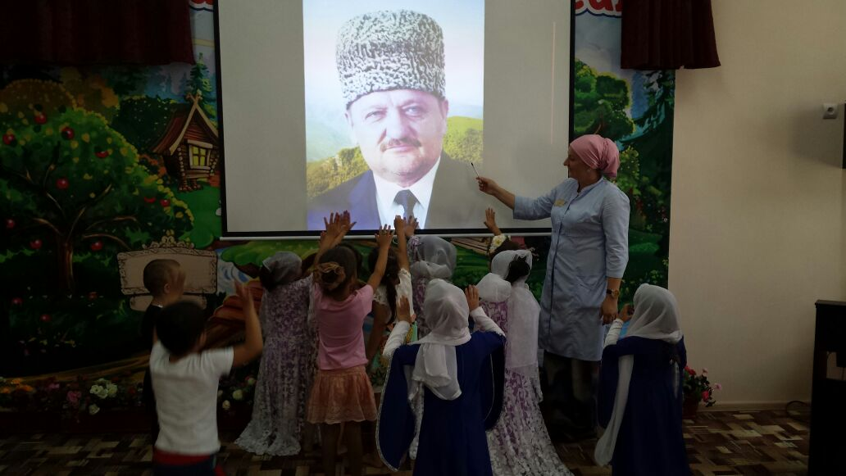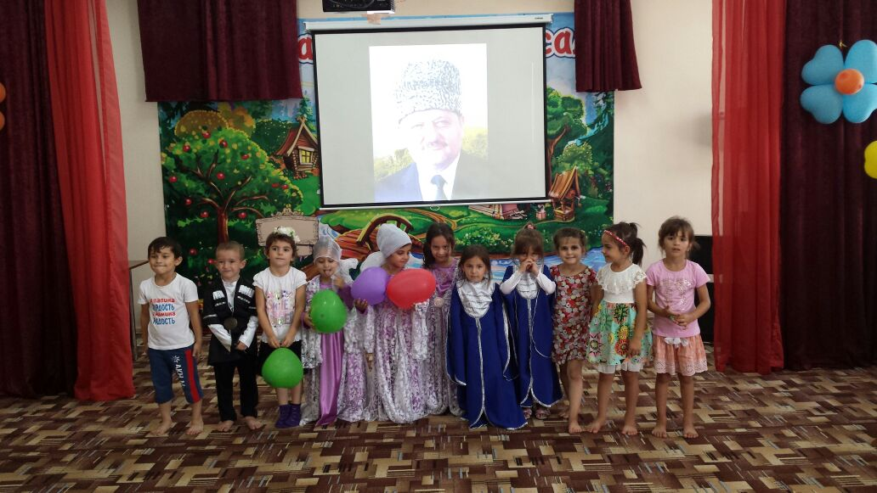

В детском саду с 17-19 августа прошло мероприятие на день Государственного флага России. В ходе предварительной работы в группах были созданы центры патриотического воспитания, где представлены Государственный герб, флаг, гимн, портрет Президента России. Воспитатели средних и старших групп смогли сделать так, чтобы знакомство дошколят с главными символами страны было доступным, интересным и понятным, дошкольникам было предложено нарисовать флаг РФ. Ребята знакомились с символикой нашего государства через игры. Были проведены тематические беседы:  «Главные символы России», «История Российского флага», раскрашивание Российского флага, выставка рисунков « Российский флаг», рисование на асфальте, развивающие игры «Мой адрес», «Сколько в доме этажей», «Скажи иначе», «Собери из частей целое», «Вот моя улица, вот мой дом». С детьми старшей группы провели экскурсию в поселке, детей знакомили с улицами нашего города.

У детей закрепили знания о государственном флаге России, гербе города Москвы ...

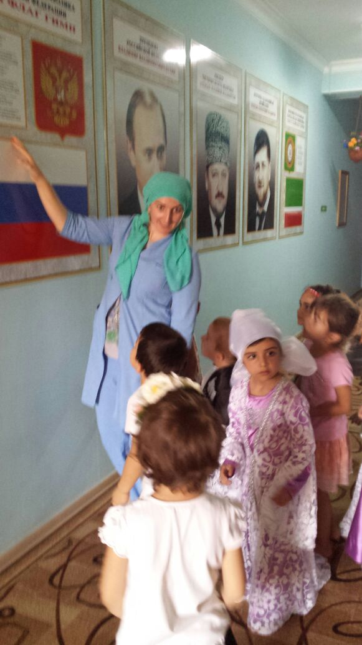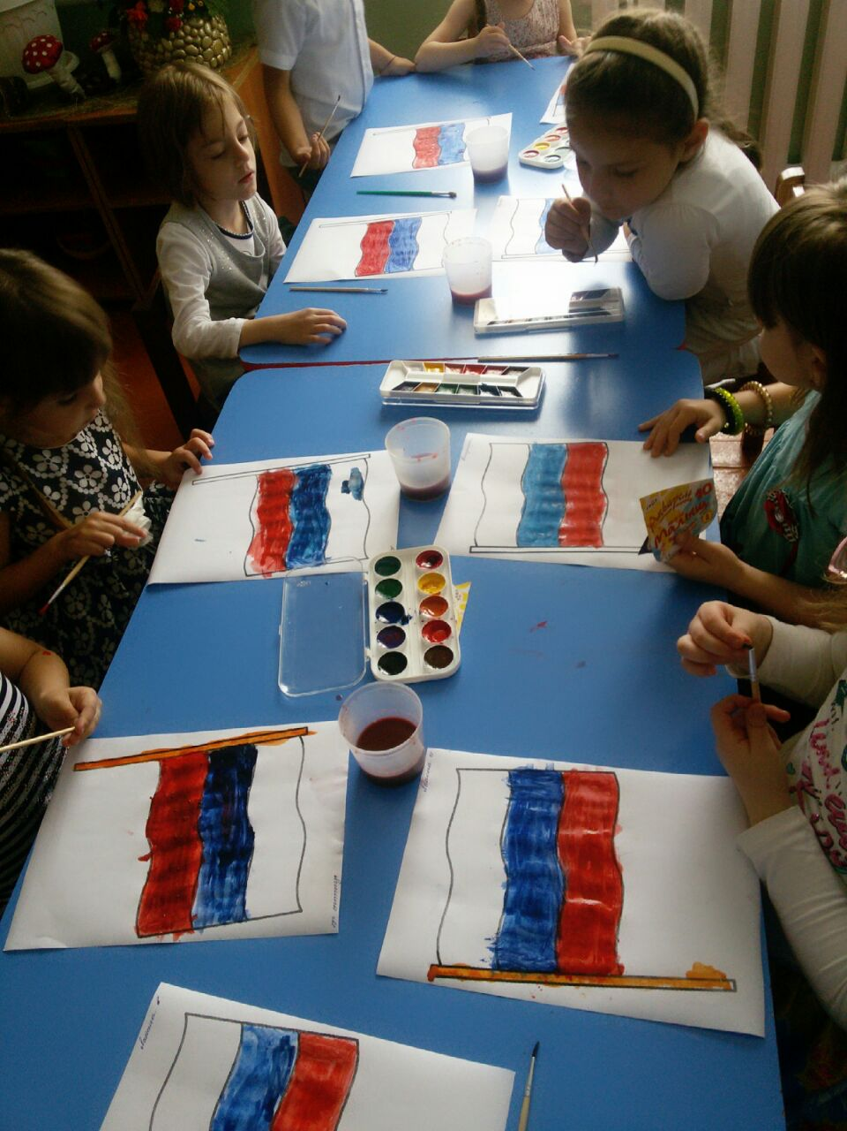

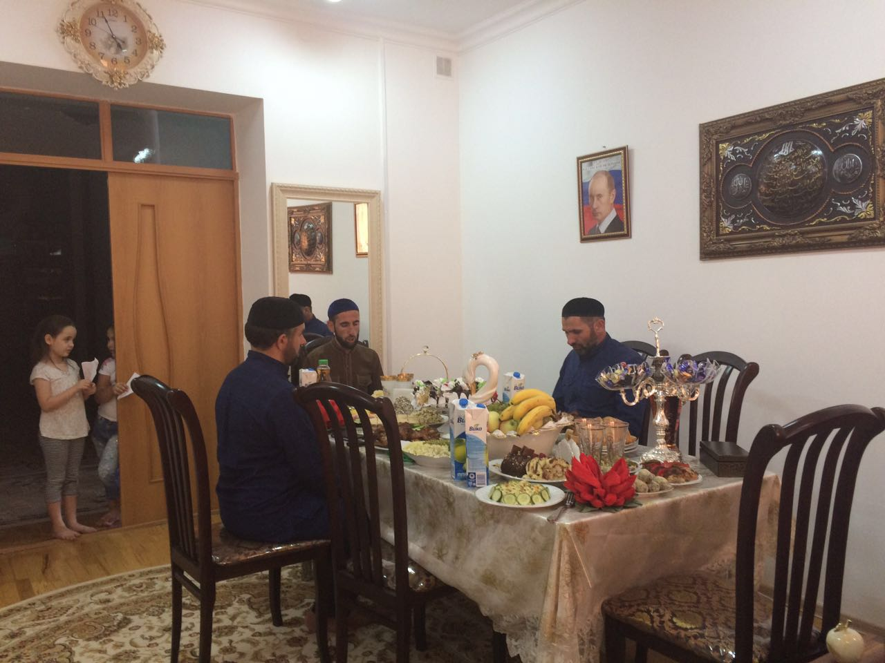

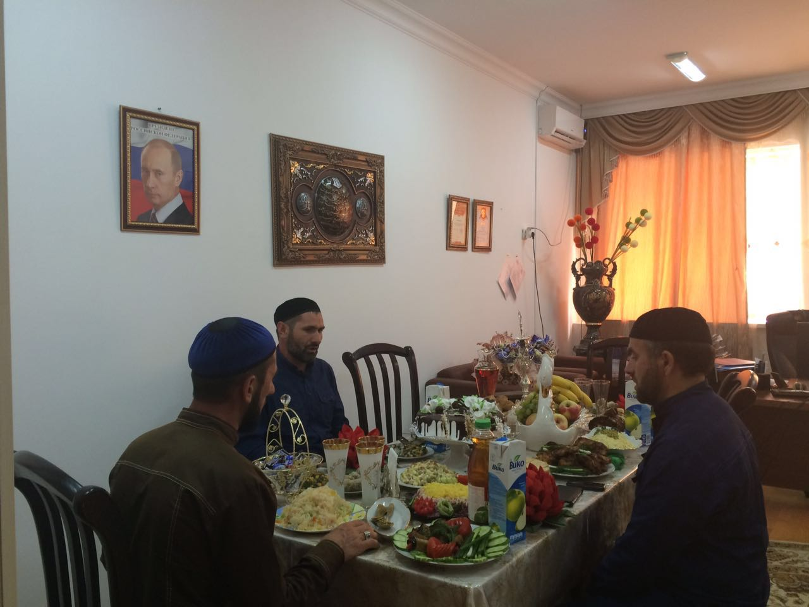

Так же 6 сентября 2021 в нашей республике проводятся мероприятия посвященные Дню Республики. Республика, которая восстала из пепла, давая вторую жизнь и второе вдохновение жителям нашей республики. Город утопает в праздничном убранстве. Кругом сверкают цветные фонари, веют разноцветные флажки, играет музыка.

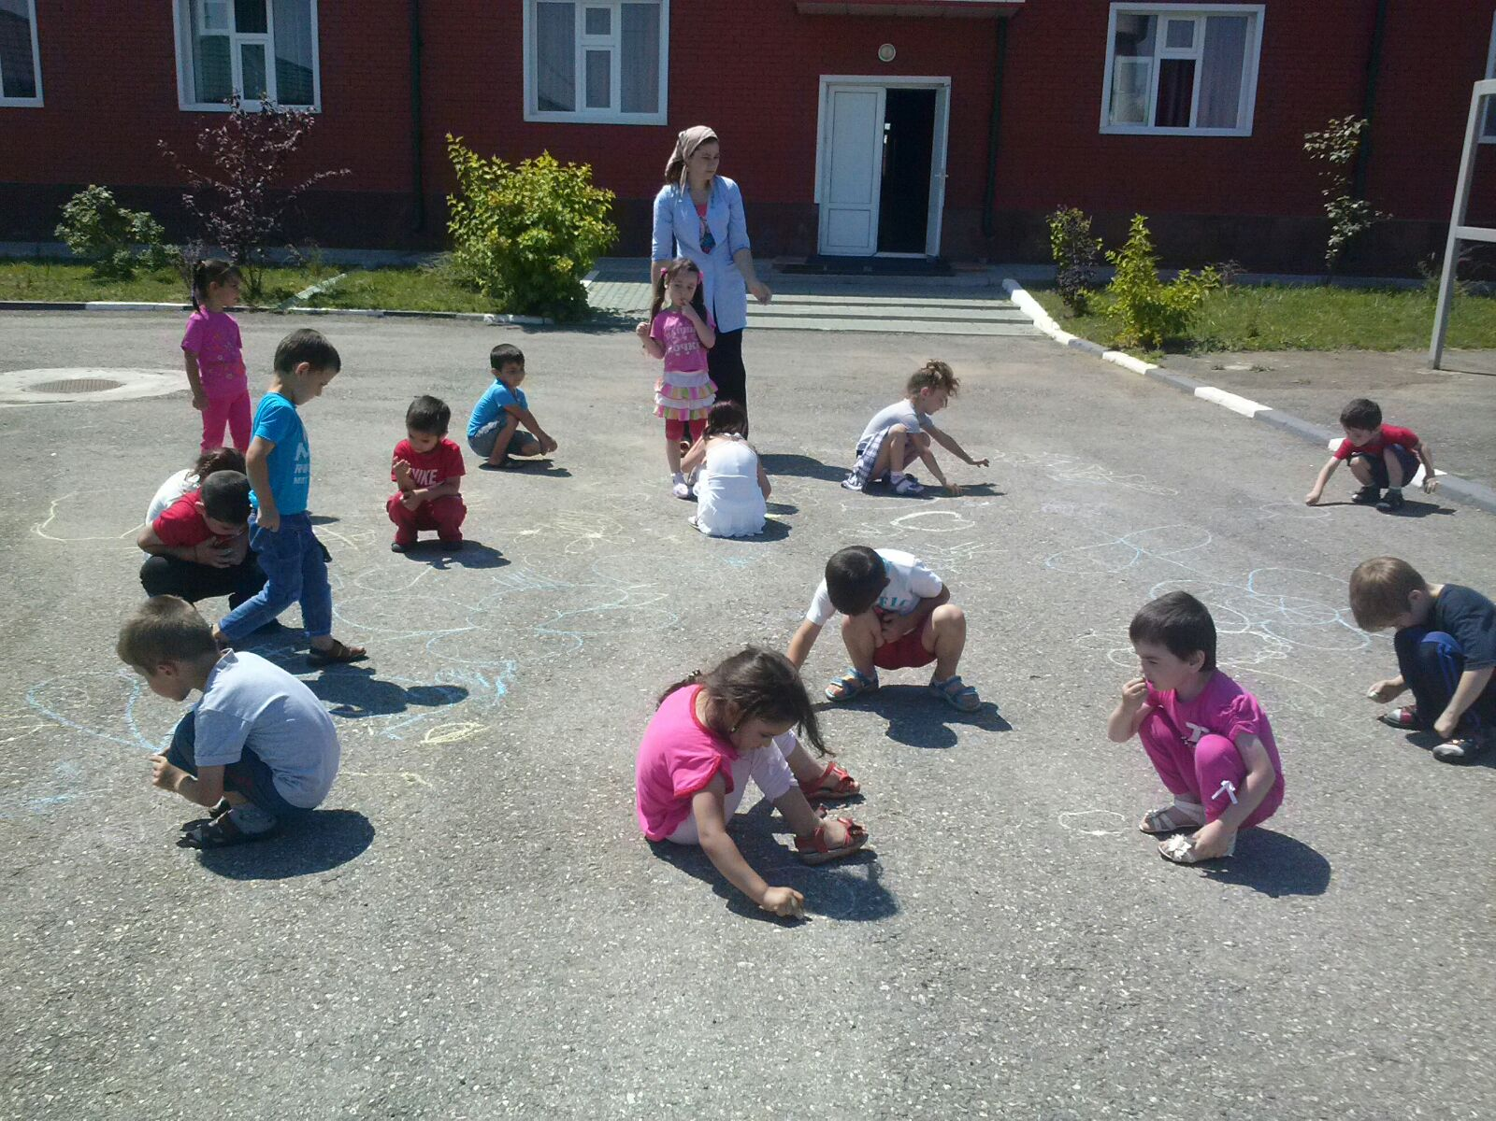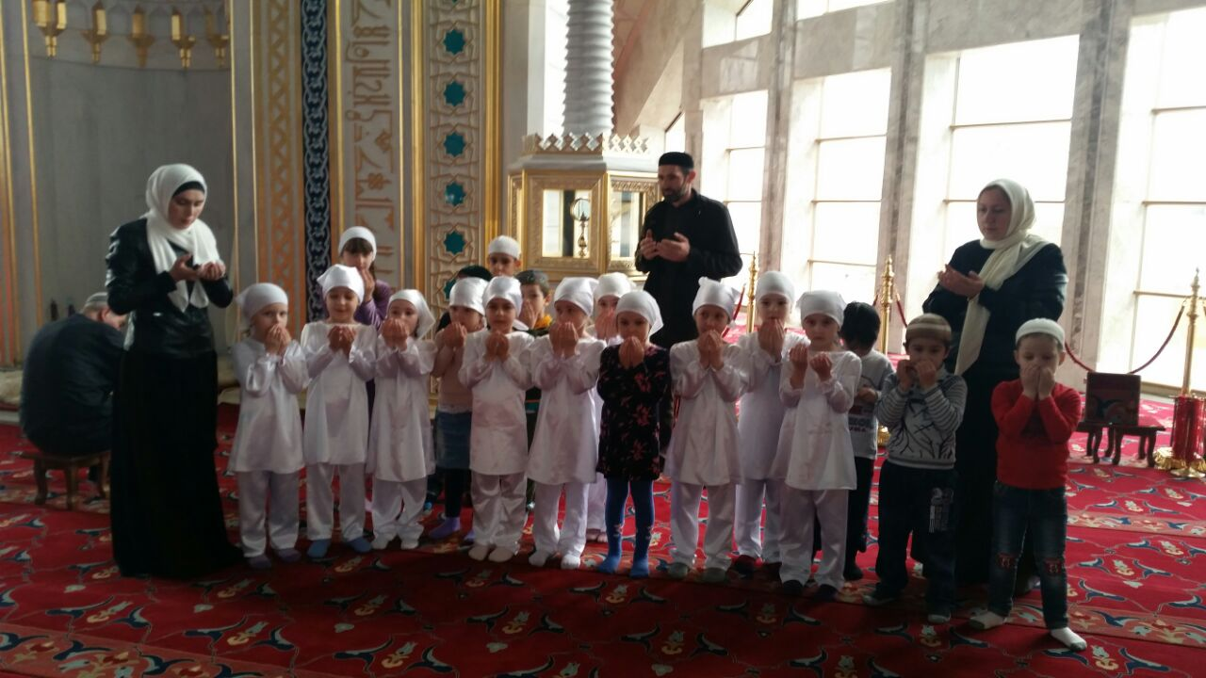Педагоги нашего сада приняли активное участие в подготовке и проведении мероприятий, приуроченных Дню Республики. В каждой группе провели тематические беседы « Как мы любим г. Грозный» . Воспитатели старших групп организовали тематические экскурсии по достопримечательностям нашей республики, в мечеть «Сердце Матери», которая расположена в нашем город Аргун

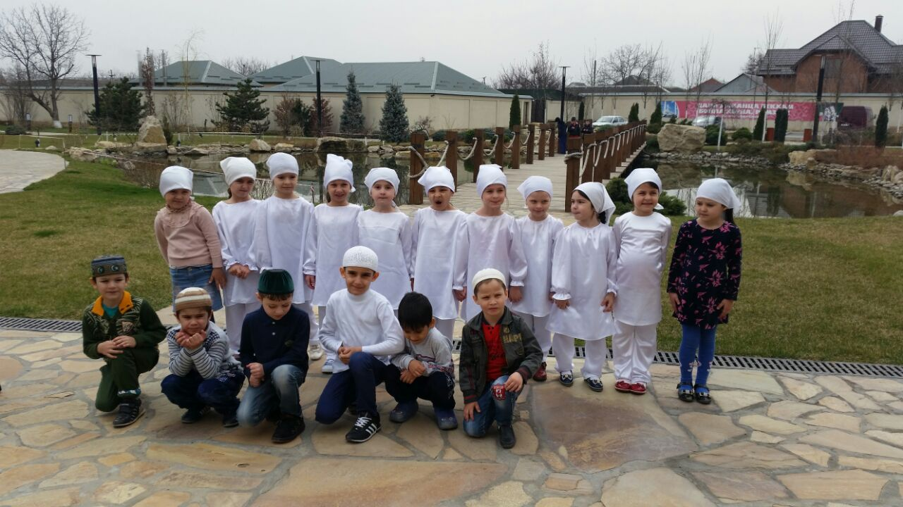

Ст. воспитатель Сулейманова С.М-Э